

Compte-rendu du Séminaire international IFME du 7 au 9 mai 2014

IFME- Fédération Internationale des Ingénieries Municipales à Perth (Ecosse) [www.ifmeworld.org](http://www.ifmeworld.org).

Participant : Maurice BARTH, Coordinateur national du Groupe de travail « à l’International »

**Partager nos expériences au niveau international**

L’AITF participe cette année 2014-2015 aux travaux de l’IFME à titre d’observateur gracieux afin de découvrir le fonctionnement de cette importante association internationale (dont l’AITF a déjà fait partie et qu’elle a même présidée par deux fois, Marcel Caseau de 1960 à 1964 et André Liautaud de 1985 à 1988).

Le but est de développer de nouveaux contacts et partages d’expériences et d’innovation avec ses homologues au niveau international sur des plans à la fois techniques et stratégiques en tant qu’association représentant les enjeux de la profession. La demande d’échanges vers la France est forte. Le développement de ce réseau pourrait aussi déboucher sur des échanges de postes ou des stages à l’étranger dans des collectivités ou organismes en fonction des projets des membres de l’AITF. Cette année d’échanges et d’observation permettra d’évaluer la pertinence d’un partenariat entre l’AITF et l’IFME, dont fait partie l’IPWA, plus spécialisée dans le monde de la formation professionnelle des ingénieurs territoriaux en Australasie.

**Le colloque semestriel IFME de Perth : organisation et rencontres techniques**

Durant 3 jours riches et denses à Perth (Ecosse) s’est tenu le colloque semestriel du Groupe international de l’IFME, représentant des associations d’ingénieurs territoriaux de plus de vingt-deux pays[1]. Trois objectifs principaux ont animé les échanges et les travaux :

1. Bureau de l’IFME et partage des initiatives de développement pilotées par les associations nationales d’ingénieurs, notamment en termes de gouvernance, gestion, intégration des jeunes membres mais aussi formation professionnelle qualifiante (Asset Management), procédures qualité en ingénierie publique et enfin prépa des futurs programmes de travail et rencontres annuelles ;
2. Partages professionnels autour de projets et de techniques innovantes (best-practices)
3. Visites sur le terrain de réalisations-chantiers remarquables de bâtiments, d’infrastructures et de transports.
4. **Travaux du Bureau de l’IFME**

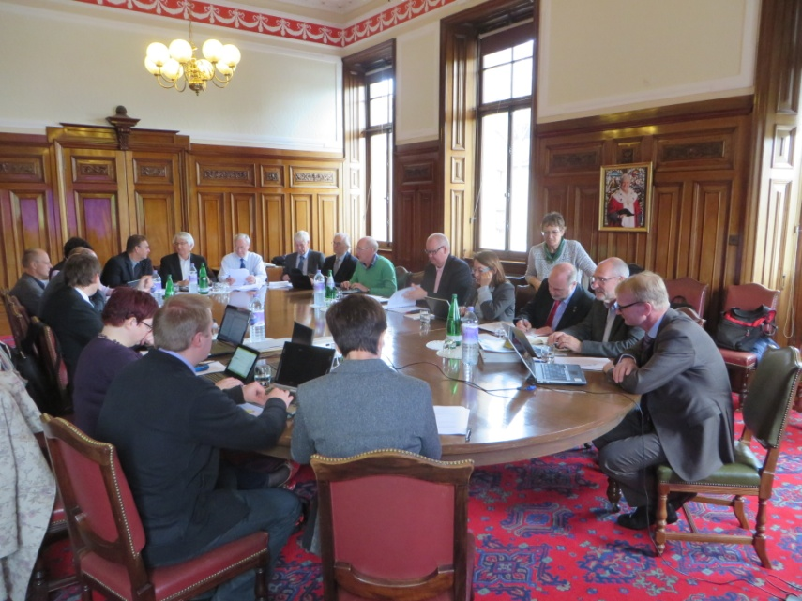Le bureau auquel a participé comme observateur actif Maurice BARTH, s’est penché sur l’organisation et la gestion de l’association, mais aussi sur des thèmes transversaux de travail à développer à l’échelle de l’IFME :

* Guides des meilleures pratiques de l’ingénierie territoriale, exemples recensés : design urbain et gestion du déneigement (en cours Norvège), gestion technique et normative de la maintenance durables des voiries, bibliothèque des meilleures expériences/matériaux, contrôle des bâtiments, énergie hydroélectrique, gestion et optimisation des réseaux eau et assainissement
* Asset-management, (site guiding-principles-of-Asset-management) ,
* jeunes membres : formations, interventions pédagogiques en écoles et universités, bourses, inscriptions membres techniciens et ingénieurs…
* social-media et ingénierie publique

1. **Les échanges techniques et scientifiques : « l’Innovation en action »**

Six ateliers **de partages d’expériences** ont été pilotés par de l’IFME et les membres du g**roupe des Ingénieurs Municipaux d’Ecosse** de l’ICE (Institution of Civil Ingineers) autour de « **lnnovation en action »**

* 1. **La plateforme de formation des ingénieurs d’IPWA autour des programmes relatifs à l’Asset Management**(littéralement « gestion des actifs immobiliers»)

Parmi ses nombreuses activités, l’IPWEA- Institute of Public Works Engineering in Australasia (Institut des ingénieurs des travaux publics en Australasie, qui couvre notamment l’Australie, la Nouvelle Zélande, la Nouvelle Guinée, etc…) développe un outil de formation dématérialisé : au total 8 modules accessibles sur le WEB (cout env. 1500€ /stagiaire) répartis sur 10 semaines, validables par les enseignants, traitent des enjeux et défis auxquels font face les principes principaux décideurs publics, les gestionnaires de projets et ingénieurs dans le domaine de la gestion dynamique d'actifs sur l’ensemble du cycle de vie des projets (créer, développer, exploiter, voire désaffecter les actifs).

**Intérêt AITF** : on pourrait imaginer que l’AITF valorise son expertise et sa capacité de formation liée aux expériences et productions de ses GT , réalisées le plus souvent et de façon discrète par le biais des interventions de ses membres ou lors de colloques réalisés via le CNFPT, (y compris formation qualifiante comme le cycles COC (chargé d’opération de construction bâtiment) pilotés par l’INSET de Montpelier et de Nancy), ou via les cycles du Groupe moniteur ou de l’Ecole des Ponts qui développent leurs propres outils de formation . La particularité que l’IPWEA dispose pour cela d’infrastructures et de personnel dédiés à ces missions-là.

* 1. **Partenariat public-privé pour la construction d’un Centre public multifonctionnel à Saskatoon au Canada (220-260 000 habitants)** par **M Doug Drever**

Dans cet important projet public, le secteur privé s’est vu confier la charge de concevoir, construire, financer et maintenir toutes les installations nécessaires au Civic Operations Centre, et de réaliser ensuite l’ensemble des services de déneigement de la ville sur une période de 25 ans . De plus, la ville conserve la propriété des installations. (129 M$ = 95 M€ dont 43M$ de l’Etat fédéral).   
Cette présentation a été d’insister sur la coordination intégrée au projet des multiples interventions visant à construire ce projet multifonctionnel depuis le déplacement d’importants réseaux de gaz, la création d’une nouvelle gare de bus, des bâtiments publics et privés, jusqu’à l’intégration des contraintes inhérentes aux interminables périodes de froid et de neige à la réalisation des infrastructures.

* 1. **Présentation des travaux de l’IMESA- Association des ingénieurs municipaux d’Afrique du Sud** **à Durban- Afrique du Sud (**3ème plus grande ville d’Afrique du Sud) par Franck Steven

L’exposé s’est attaché à montrer comment au sein d’une même aire géographique, les ingénieurs Eau et assainissement étaient confrontés à des besoins de niveaux très disparates d’équipement et de service en AEPA entre communautés riches et communautés très pauvres. Ils doivent alors maîtriser et développer des stratégies adaptées pour tenter un équilibrage progressif bien qu’encore lointain entre les populations concernées dont certaines sont encore dans des situations critiques sur un plan sanitaire.

* 1. **Techniques efficaces et économes pour l’épuration et le traitement des eaux usées et l’assainissement des villes en Norvège :** filtres mécaniques de prétraitement des boues d’assainissement

Des solutions très économiques et apparemment faciles de mise en œuvre permettent par la microfiltration (filtres métalliques de l’ordre du micron) une épuration accélérée des eaux usées, permettant d’aller jusqu’à des volumes de 50 à 80m3/m² x h.

Serait très intéressant à développer en divers contextes.

* 1. **Connexion nord sous-marine du réseau électrique entre les pays nordiques et l’Ecosse : « North Connect »**

1 400MW sur 650km pour 1,2 Md de £ : c’est le défi en cours pour le projet de liaison par câble sous-marin d’alimentation en énergie électrique entre la Norvège et la Suède d’une part, et le Royaume Uni dont l’Ecosse d’autre part. il s’agit d’une approche très intéressante de partage des ressources qui permet des échanges dans les 2 sens en fonction des rapports jour-nuit (hydraulique et stockage, éolien et nucléaire) et des besoins sur le continent ou sur l’ile. Ce dossier porté au niveau européen (cofinancement UE) est un bel exemple de contractualisation d’une mutualisation et optimisation des ressources au-delà des frontières.

* 1. **Ag Safety-Groupe – Transport Scotland :** pour améliorer la sécurité routière globale de la région, une plateforme de concertation multi-acteurs collabore efficacement à la politique de sécurité routière sur les itinéraires majeurs concernés (observatoire statistique des pratiques et des trafics, contrôles, régulation, itinéraires) pour élaborer un panel complexe de solutions diversifiées, adaptées en temps et en heure aux réalités locales.
  2. **Traitements des chaussées et bancs d’essais en Ecosse**

Un laboratoire permanent de recherche sur des tronçons routiers fortement utilisés brise des idées reçues et permet d’améliorer à moindre cout les pratiques et la normalisation en matière de rénovation des chaussées, notamment aux stades de la formulation des enrobés (tests d’adhérence selon granulométrie en conditions réelles) comme de leur réalisation (techniques de réparation, joints et surfaçages). Le directeur de recherche plaide pour des mises en tests réels de toutes les propositions nouvelles car les essais en laboratoires ne donnent pas la même fiabilité de résultats en terme d’innovation.

1. **Les visites-terrain de réalisations remarquables :**
   1. **Centre National de contrôle du trafic (à South Queensferry) à l’échelle de toute l’Ecosse** :

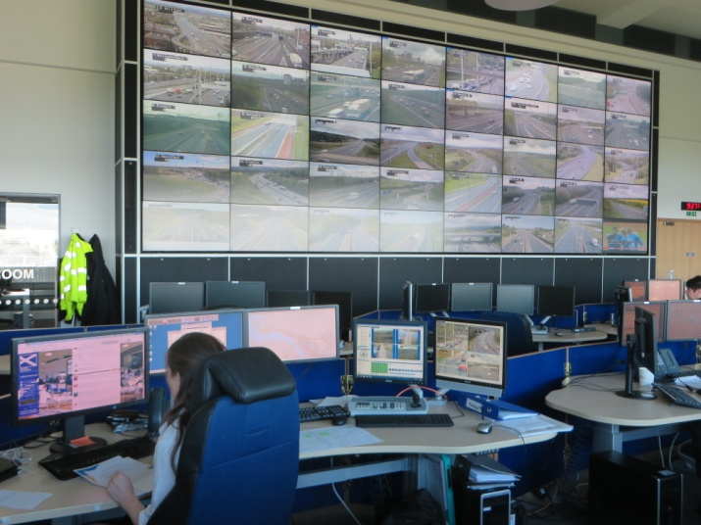 Ce nouveau centre permet une coordination efficace à l’échelle du territoire national autant que local des réponses apportées à la résolution des problèmes et imprévus, à la gestion des risques dus aux chantiers et météos. Il centralise et diffuse toute information nécessaire relatives aux conditions de trafics et aux transports, permettant ainsi une meilleure connaissance du réseau national par les usagers, et notamment une réduction de leurs temps de transports.

* 1. **Le nouveau pont à câbles de Queensferry Crossing,** (« cable-stage bridge » en cours de construction, mise en service 2016) :

Franchissant sur 2,7km la baie de Queensferry, passage stratégique entre deux régions écossaises, ce nouveau pont est conçu pour répondre aux difficultés croissantes de gestion du trafic de l’actuel pont routier (Forth Road Bridge datant de 1964). Surtout, la vétusté et les difficultés de maintenance rendaient impossibles la rénovation de l’actuel pont tout en maintenant la continuité du trafic existant (24 M.véhicules/an).

Ce nouveau pont vient aussi en complément du 1er pont ferroviaire (Firth of Forth) toujours en service et construit en 1890, 1er digne représentant de l’âge d’or des ponts métalliques en UK.

Le 3ème pont simulé sur la vue d’ensemble ( à gauche de cette image).

Le chantier actuellement en cours est entièrement mené sous maîtrise d’ouvrage publique. La formule du partenariat public-privé n’a pas été retenue, ni celle d’un quelconque péage, au motif que dans le contexte économique actuel, il n’était pas envisageable de déséquilibrer le développement économique local par l’introduction d’un cout de transport supplémentaire lié à ce passage incontournable du réseau viaire de l’économie régionale.

* + 1. Principales caractéristiques : 2,7 km, 4km de voies nouvelles de connexions, 790 M£ (988M€), piliers de 210 m de haut et 42 km de câble, 30 000 tonnes d’acier et 6 300 tonnes de câbles. 5 ans de chantier.
    2. Intéressant : l’intégration des techniques de contrôle, de maintenance et de renouvellement des structures dès la conception du pont. L’ensemble de l‘itinéraire est bien sûr régulé en amont et en aval en fonction des contraintes du trafic et intègre des dispositifs favorisant les transports en commun. Un gros travail d’association du public et des associations locales a été mené pour rendre acceptable le projet sur un plan environnemental sans opposition.
    3. 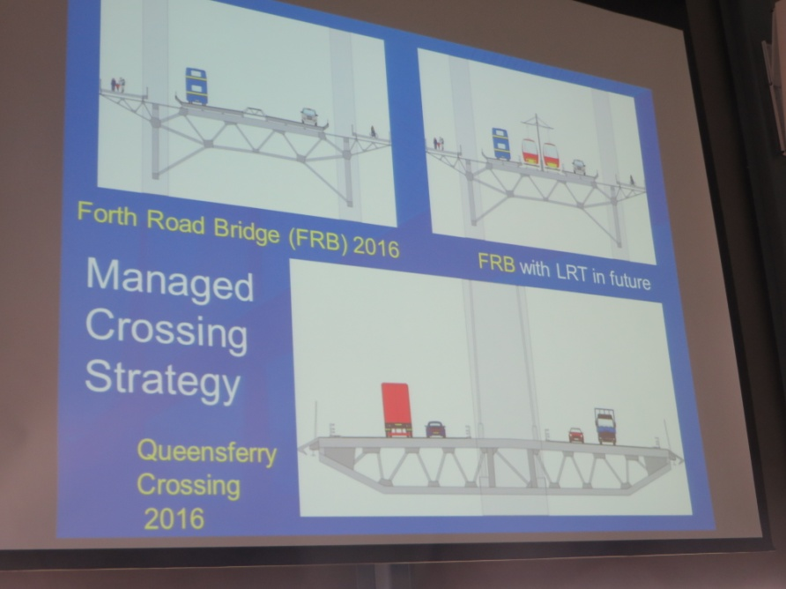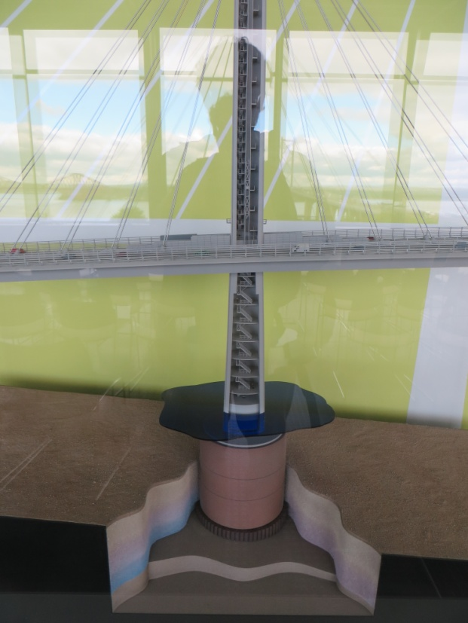Curieux : l’approvisionnement de l’acier provenant quasi- intégralement de Chine, officiellement pour des raisons économiques, et qui à l’inverse du Parlement écossais (voir ci-après) n’a pas posé de conflit apparent avec les politiques de développement industriel locales, nationales ou insulaires (il n’y aurait pas de ressources en acier suffisantes)

1. **Le Schéma de prévention contre les inondations de la Ville de Perth (45 000 hab.) dues au fleuve Tay.**

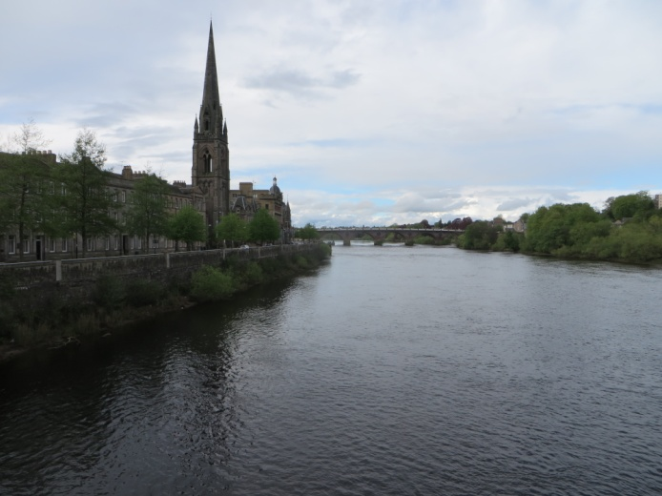 Mis en œuvre depuis 2001, pour un montant de 31,3 M€, c’est le plus grand projet de protection contre les inondations en Ecosse, réalisé sous la double maîtrise d’ouvrage de 2 communes concernées, Perth et Kinross. Il fait suite à plusieurs sévères inondations dont la dernière en date de 1993 avait nécessité d’évacuer la quasi intégralité des habitations et activités locales.

Ce projet comprend la définition de zones protégées de l’urbanisation, la rehausse des berges, la création de digues avec des portes mobiles vers le fleuve en période normale, la création de zones sur-creusées de stockage, d’épandage puis d’évacuation (station de pompage dédiée) , permettant de protéger les zones urbaines et périurbaines, en amont comme en aval de Perth (Broxden).

Le schéma de prévention est basé sur une crue bi-centennale, intégrant des prévisions du réchauffement climatique estimant ainsi la protection pour au moins cent ans à venir.

9 mai

1. **Les bâtiments du Parlement d’Ecosse, à Holirood, Edimbourg**

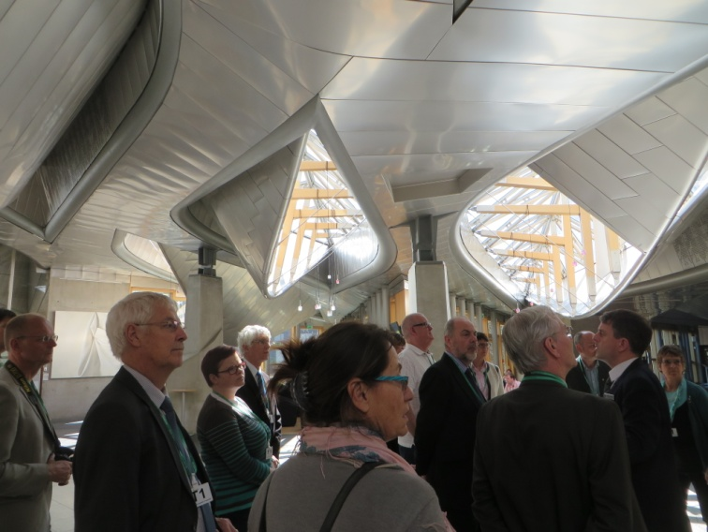 Inaugurés en 2004 par la reine du Royaume Uni Elisabeth II, ces bâtiments récents attestent de la vitalité du Parlement d’Ecosse dont l’histoire est ancienne, et qui bien que dissous en 1707, fut recréé en 1999. Il accueille aujourd’hui 129 parlementaires et 1000 employés.

Il s’agit d’une relative « prouesse architecturale » assez controversée due à l’architecte catalan Enric Miralles, malheureusement décédé au cours du projet : espaces courbes inversés en référence aux coques de navires écossais, multipliant les effets et les emboitements riches mais aussi parfois inutilement compliqués et couteux.

Le projet subit des retards importants (+ 3 ans) et de gros dépassements de budget car son coût final de 435 millions d’euros fut très largement supérieur aux estimations de départ comprises entre 12,5 et 50 millions d’euros.

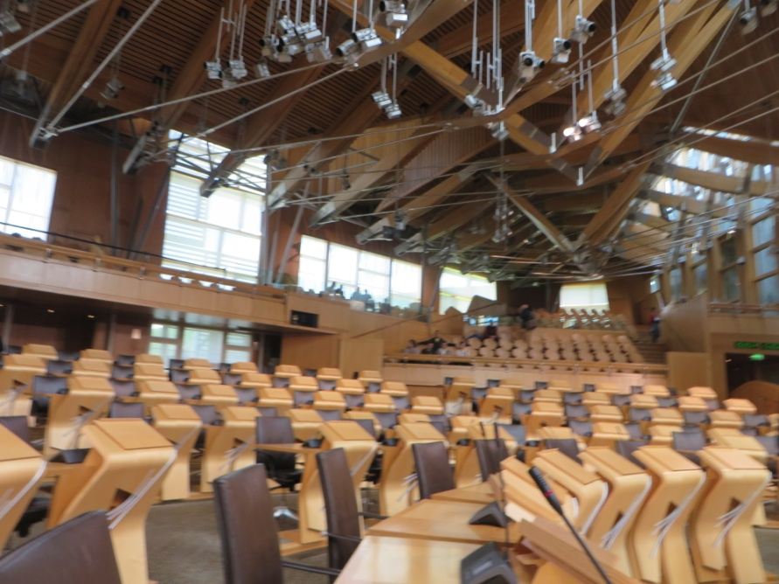A ces motifs de critiques s’ajoutent les griefs contre l’utilisation de matériaux et d’entreprises étrangers (ex. granite de Chine et non d’Ecosse) repris aujourd’hui par les actuels politiciens, la presse et le public écossais. Une enquête publique importante, réalisée dès 2003 a ainsi critiqué vertement le management global du projet et les modifications successives imposées au projet.

Il reste toutefois un projet salué par les académies et critiques d’architecture…

1. **Centre de gestion et de maintenance du nouveau système de Tramway d’Edimbourg (inauguré en mai 2014)**

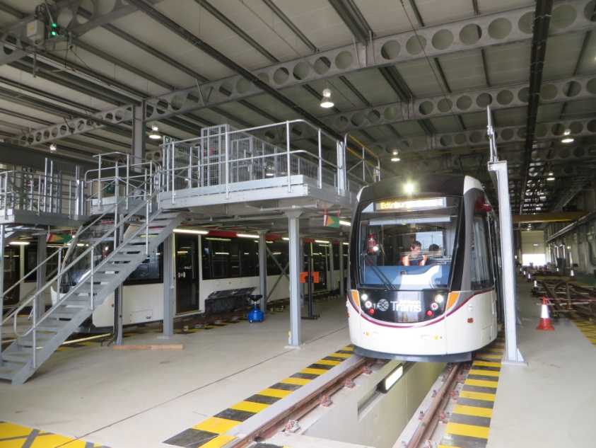 Edimbourg vient de se doter récemment d’un réseau de tramway, reliant notamment les quartiers de la ville à l’aérogare. Profitant d’une tournée de rodage et de divers tests, l’équipe IFME a pu apprécier avant l’heure l’ergonomie des installations de transports et d’information du public, leur impact sur le design urbain, mais les estimations financières sont restées encore provisoires.

**D) Perspectives à court et moyen termes AITF-IFME**

1. **Appel à contributions pour la prochaine rencontre semestrielle aux Pays-Bas  25 & 26 septembre 2014** ([www.stdswerk.nl/IFME2014](http://www.stdswerk.nl/IFME2014)) (à noter que toutes ces rencontres sont animées en anglais, sans traduction simultanée)

La prochaine rencontre internationale des ingénieries publiques de l’IFME est prévue à Etten-Leur, aux Pays-Bas du 25 et 26 septembre 2014. Elle sera pilotée par **l’ICE (Institution of Civil Engineers-** 80 000 membres). Un appel à contribution est lancé (dead-line 18 juillet) autour des problématiques envisagées :

* Leçons apprises, développements récents et tendances nouvelles de la planification spatiale et de la planification des réseaux,
* Etat de l’art en programmation et développement des transports
* Planification et gestion des services de maintenance durable
* Solutions de prévisions démographiques et économiques à l’échelon local
* Mécanismes de financement des infrastructures incluant modes de taxation et autres méthodologies économiques
* Articulation entre politiques publiques, sources de financements.

1. **Réunion de travail AITF-Italie et IFME:** Une autre réunion de travail est envisagée à Rome les 29-30 septembre notamment entre Maurice BARTH, Renato CECILIA, président de l’association des ingénieurs de l’Italie du Nord et Ross VINCENT Président d’IFME. Celle-ci pourrait particulièrement intéresser les groupes régionaux AITF concernés par de futurs échanges transfrontaliers.
2. **« Congrès triennal de l’IFME sur l’ingénierie territoriale » prévu en Nouvelle Zélande en juin 2015.**

L’ensemble de ces rencontres devrait permettre à terme d’élargir le réseau d’expertise et d’échanges d’expériences de l’AITF, cela au service des divers GT et de leurs travaux thématiques.

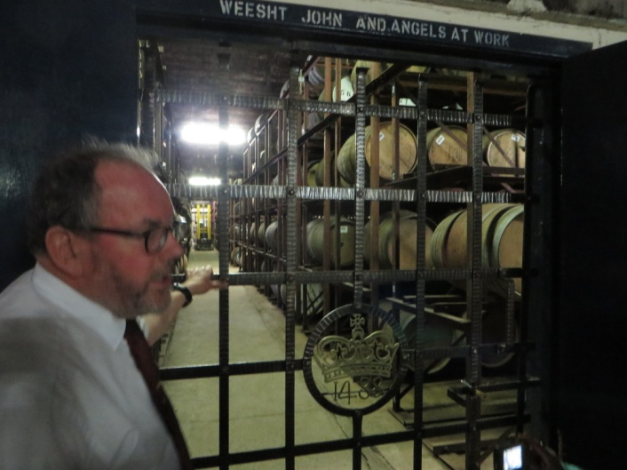Dans l’autre sens, nos collègues des autres associations d’ingénieurs ont manifesté un vif intérêt pour l’expérience de l’AITF en termes de dynamique des groupes de travail, de mixité et d’accueil des jeunes ainsi que sur les enjeux actuels qui nous animent. Nous formulons le vœu que le bilan de cette année d’observation pourra être riche pour tout le monde.

*Pour plus d’informations pratiques sur ces diverses initiatives, les membres intéressés des GT de l’AITF  peuvent se manifester auprès de Maurice BARTH ou se rendre directement sur le site de l’IFME.*

*« At last but not at least », Sachez que le whisky écossais, de très bonne facture, ne se boit ici qu’en très petite dose et sans glace, juste une petite goutte d’eau ! …*

1. Australie, Belgique, Canada, USA, Angleterre, Ecosse, Pays de Galles, Irlande du Nord, Pays-Bas, Suède, Finlande, Norvège, Danemark, Estonie, Islande, Italie, Israël, Afrique du Sud, Botswana, Namibie, Zimbabwe et Nouvelle Zélande. Irlande et France comme « observateurs », Espagne, Malaisie et Chine en négociation.